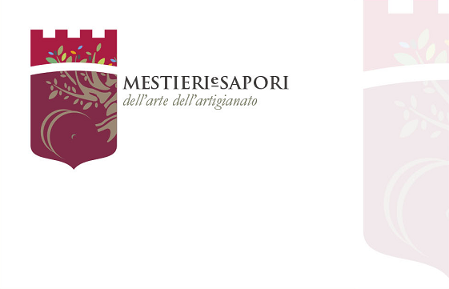

**presenta**

****

**2.0**

**Laboratori**:

Per arrivare ancora di più al cuore delle persone, portandole “dentro” l’esperienza, sono previsti alcuni laboratori gestiti da produttori ed artigiani, oltre che da esperti “esterni”. ***La partecipazione è libera e gratuita, senza necessità di prenotazione***.

**Venerdì 30 Settembre**, alle ore 18, si comincia con la “trafila” laboriosa e seducente del cioccolato, sviluppata da Giulia ***Capece***, Chocolate Taster ufficialmente riconosciuta nonchè titolare del Laboratorio Dolciario Artigianale [“Il Frutto della Passione”](http://www.ilfruttodellapassione.it/). Un percorso ad ampio raggio fra cioccolato mono origine, cioccolato bianco, spalmabili con olio evo, raffinata pralineria, abbinando sempre al singolo prodotto le giuste tecniche di lavorazione e di degustazione.

**Sabato**, doppio appuntamento: alle ore 17, vento d’Oriente  con la**Ceramica Raku**, che esalta sì la semplicità delle forme ma attraverso tecniche estremamente originali basate sullo “shock termico”; un connubio armonioso di linee e colori “orchestrato” dalla [B.A.R.](https://www.facebook.com/bottegartigianarelazionale/" \t "_blank) con la partecipazione straordinaria dei Maestri Salvatore Scalese [“Sasaska”](https://www.facebook.com/sasaska.studiodarte) e Peppe [Cicalese](https://www.facebook.com/peppe.cicalese.9" \t "_blank). Alle ore 18, occhi puntati sul Maestro Pizzaiolo Antonio ***Maisto***, titolare di [“Signora Pummarulè”](https://www.facebook.com/Signora-Pummarul%C3%A8-762433780467006/): a lui il compito di svelare i trucchi della pizza, dalla lavorazione dell’impasto alla scelta dei migliori ingredienti, fino ai “segnali” di una cottura ottimale; una lezione utilissima a tutte la signore desiderose di conoscere i segreti della pizza fatta in casa.

**Domenica**, addirittura 3 momenti: dopo il ***bis***del laboratorio ***Raku***, viaggio nel processo produttivo in chiave casearia con Mauro***Coppola***([Caseificio Casanatura](https://www.facebook.com/casanaturaofficial/)); dalla mungitura alle nostre tavole, tutte le possibili trasformazioni ed evoluzioni del latte, con tanto di dimostrazione pratica della produzione di mozzarella. La dottoressa Gabriella [Siciliano](http://www.sicilianogabriella.it/), esperta biologa-nutrizionista, guiderà invece il pubblico alla comprensione delle norme fondamentali della ***corretta alimentazione***, soprattutto per bambini e adolescenti.

Durante tutte e 3 le giornate, presenza costante di Nicola Mari del [Gruppo Arcieri Roberto il Guiscardo](https://www.facebook.com/groups/775042602533850). Non solo intrattenimento, ma anche apprendimento di un’arte antichissima che richiede notevoli doti mentali, fisiche e tecniche.

www.mestieriesapori.com

info@mestieriesapori.com

3298467807

[facebook](http://www.facebook.com/mestieriesapori) [twitter](https://twitter.com/MestierieSapori) [google+](https://plus.google.com/u/0/117886506829445885626/posts) [youtube](https://www.youtube.com/channel/UCpDC-u8WR6tOcmE2R4PRduQ) [skype](skype:mestieriesapori2015?add)